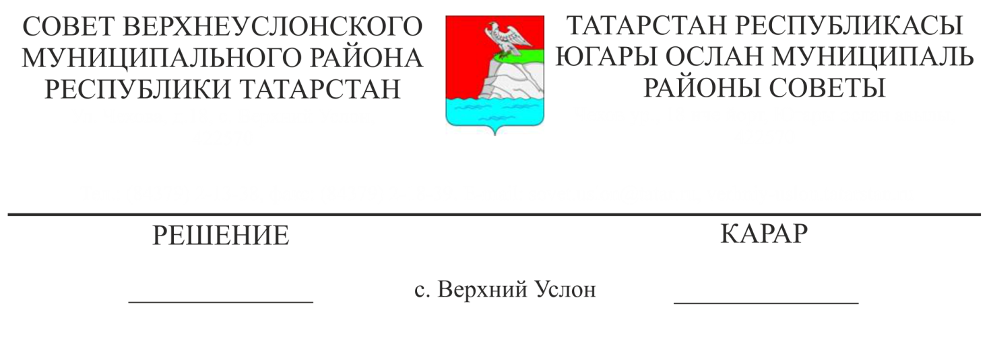

30.09.2019 № 49-566____

**Югары Ослан муниципаль районы Советының даими комиссияләре составына үзгәрешләр кертү турында**

Штат-вазыйфаи үзгәрешләр белән бәйле,

**Югары Ослан муниципаль районы**

**Карар чыгарды:**

1. Югары Ослан муниципаль районы Советының законлылык, хокук тәртибе һәм регламент буенча даими комиссиясе составыннан Никитушкин Владимир Викторовичны чыгарырга.

2. Югары Ослан муниципаль районы Советының законлылык, хокук тәртибе һәм регламент буенча даими комиссиясе составына Вахитов авыл җирлеге Советы депутаты Кәримов Фәрит Рафаил улын кертергә.

3. Югары Ослан муниципаль районы Советының социаль-мәдәни мәсьәләләр һәм яшьләр эшләре буенча даими комиссиясе составыннан Гаязов Илнур Хазинур улын чыгарырга.

4. Югары Ослан муниципаль районы Советының социаль-мәдәни мәсьәләләр һәм яшьләр эшләре буенча даими комиссиясе составына Куралово авыл җирлеге Советы депутаты Квашнева Венера Александровнаны кертергә.

5. Югары Ослан муниципаль районы Советының даими комиссияләре составын яңа редакциядә расларга (№1 Кушымта).

6. Әлеге карарны Татарстан Республикасы хокукый мәгълүмат рәсми порталында һәм Югары Ослан муниципаль районының рәсми сайтында урнаштырырга.

**Совет Рәисе,**

**Югары Ослан муниципаль районы**

**Башлыгы М.Г. Зиатдинов**

Югары Ослан муниципаль районы

Советының 30.10.2019ел, № 49-566 карарына

№1 Кушымта

**Югары Ослан муниципаль районы Советының даими комиссияләре Составы**

**Бюджет-финанс мәсьәләләре буенча даими комиссия**

Комиссия рәисе,

|  |  |  |  |
| --- | --- | --- | --- |
|  | Бурдин  Виктор Михайлович | - | Килди авыл җирлеге  Советы депутаты |
|  | Гайнутдинов Рустам Киямутдинович | - | Макыл авыл җирлеге  Советы депутаты |
|  | Караев  Виктор Павлович | - | Печищи авыл җирлеге  Советы депутаты |
|  | Шайдуллин  Айдар Закиевич | - | Түбән Ослан авыл җирлеге Советы депутаты |
|  | Михеев  Виктор Викторович | - | Майдан авыл җирлеге  Советы депутаты |
|  | Сакин Сергей Александрович | - | Карагуҗа авыл җирлеге  Советы депутаты |
|  | Никитушкин Владимир Викторович | - | Яңа Рус Мәмәтхуҗасы авыл җирлеге Советы депутаты |
|  | Бурукин  Сергей Валерьевич | - | Бурнаш авыл җирлеге  Советы депутаты |
| 9. | Анохина Марина Владимировна | - | Ямбулат авыл җирлеге  Советы депутаты |
| 10 | Морозов Дмитрий Владимирович | - | Введенский Бистәсе авыл җирлеге  Советы депутаты |

**Законлылык, хокук тәртибе һәм регламент буенча даими комиссия**

|  |  |  |  |
| --- | --- | --- | --- |
| 1. | Матвеева  Алина Ильшатовна | - | Комиссия рәисе,  Макыл авыл җирлеге  Советы депутаты |
| 2. | Смирнов Алексей Олегович | - | Килди авыл җирлеге  Советы депутаты |
| 3. | Саттарова  Алефтина Георгиевна | - | Яңа Рус Мәмәтхуҗасы авыл  җирлеге Советы депутаты |
| 4. | Бочков  Сергей Михайлович | - | Бурнаш авыл җирлеге  Советы депутаты |
| 5. | Гаязов Ильнур Хазинурович | - | Яр Буе Морквашы авыл җирлеге  Советы депутаты |
| 6. | Каримов Фарит  Рафаилович | - | Вахитов авыл җирлеге Советы депутаты |
| 7. | Азизов  Шамиль Рамисович | - | Октябрьский авыл җирлеге  Советы депутаты |
| 8. | Авхадиев  Роберт Хайдарович | - | Майдан авыл җирлеге  Советы депутаты |
| 9. | Ахметзянов Марсель Наилович | - | Ямбулат авыл җирлеге  Советы депутаты |
| 10 | Яковлев Леонтий Владимирович |  | Печищи авыл җирлеге  Советы депутаты |

**Социаль-мәдәни мәсьәләләр һәм яшьләр эшләре буенча даими комиссия**

|  |  |  |  |
| --- | --- | --- | --- |
| 1. | Бузунова  Наталия Александровна | - | Комиссия рәисе,  Олы Меми авыл җирлеге  Советы депутаты |
| 2. | Горшков Вячеслав Иванович | - | Яр Буе Морквашы авыл җирлеге  Советы депутаты |
| 3. | Сакин Сергей Александрович | - | Карагуҗа авыл җирлеге  Советы депутаты |
| 4. | Майоров Валерий Викторович | - | Шеланга авыл җирлеге  Советы депутаты |
| 5. | Муфталиев Нусрат Загидович | - | Югары Ослан авыл җирлеге  Советы депутаты |
| 6. | Фомина Галина Александровна | - | Олы Меми авыл җирлеге  Советы депутаты |
| 7. | Шайдуллин Айдар Закиевич | - | Түбән Ослан авыл җирлеге Советы депутаты |
| 8. | Майорова Ольга Николаевна | - | Соболевский авыл җирлеге  Советы депутаты |
| 9. | Бочков Сергей Михайлович | - | Бурнаш авыл җирлеге  Советы депутаты |
| 10 | Квашнева Венера Александровна | - | Куралово авыл җирлеге  Советы депутаты |

**Икътисадый үсеш, экология, табигый ресурслар һәм җир мәсьәләләре буенча даими комиссия**

|  |  |  |  |
| --- | --- | --- | --- |
| 1. 1. | Вальков  Николай Николаевич | - | Комиссия рәисе,  Канаш авыл җирлеге  Советы депутаты |
| 2. | Исмагилов  Ибрагим Исхакович | - | Введенский Бистәсе авыл җирлеге  Советы депутаты |
| 3. | Габбазов  Ильяс Гилманович | - | Карагуҗа авыл җирлеге  Советы депутаты |
| 4. | Залялетдинов Альберт Шавкатович | - | Вахитов авыл җирлеге  Советы депутаты |
| 5. | Цветков  Алексей Александрович | - | Шеланга авыл җирлеге  Советы депутаты |
| 6. | Нефедов Василий Александрович | - | Октябрьский авыл җирлеге  Советы депутаты |
| 7. | Прокопьев  Альберт Иванович | - | Куралово авыл җирлеге  Советы депутаты |
| 8. | Анохина Марина Владимировна | - | Ямбулат авыл җирлеге  Советы депутаты |
| 9. | Загидуллин  Фанис Алисович | - | Канаш авыл җирлеге  Советы депутаты |
| 10. | Галеев  Эльс Султанович | - | Түбән Ослан авыл җирлеге Советы депутаты |